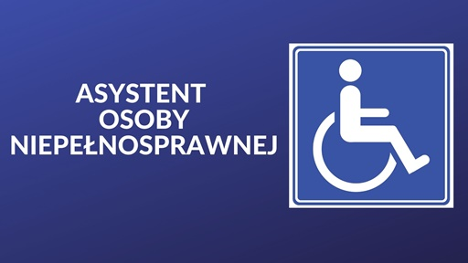

Rozpoczynamy nabór zgłoszeń osób z niepełnosprawnością w ramach programu „Asystent osobisty osoby niepełnosprawnej” – edycja 2023.
Usługa osobistego Asystenta Osoby Niepełnosprawnej skierowana jest do:
- dzieci do 16 roku życia z orzeczeniem o niepełnosprawności łącznie ze wskazaniami: konieczności stałej lub długotrwałej opieki lub pomocy innej osoby w związku ze znacznie ograniczoną możliwością samodzielnej egzystencji oraz konieczności stałego współudziału na co dzień opiekuna dziecka w procesie jego leczenia, rehabilitacji i edukacji
- osób niepełnosprawnych posiadających orzeczenie o niepełnosprawności:
a. o stopniu znacznym lub
b. o stopniu umiarkowanym albo
c. traktowane na równi do wymienionych w lit. a i b.
Usługi asystenta w szczególności mogą polegać na pomocy asystenta w:
- poprawie jakości życia niepełnosprawnych, w szczególności poprzez umożliwienie im jak najbardziej niezależnego życia;
- wsparciu osób niepełnosprawnych oraz zapewnienia pomocy adekwatnej do potrzeb (wykonywanie przez uczestnika czynności dnia codziennego);
- uczestnictwa osób niepełnosprawnych w wydarzeniach społecznych, kulturalnych, rozrywkowych lub sportowych itp. (np. muzeum, teatr, kino, galeria sztuki, wystawa);
- zwiększenie wsparcia asystenckiego dla niepełnosprawnych uczniów ze specjalnymi potrzebami edukacyjnymi, także w innych wymiarach życia i funkcjonowania społecznego;
- wyjściu, powrocie lub dojazdach z uczestnikami w wybrane przez uczestnika miejsca
- załatwianiu przez uczestnika spraw urzędowych.
Informacje dotyczące sposobu składania dokumentów oraz wnioski do pobrania są na naszej stronie internetowe oraz w siedzibie Gminnego Ośrodka Pomocy Społecznej w Mikołajkach Pomorskich.

